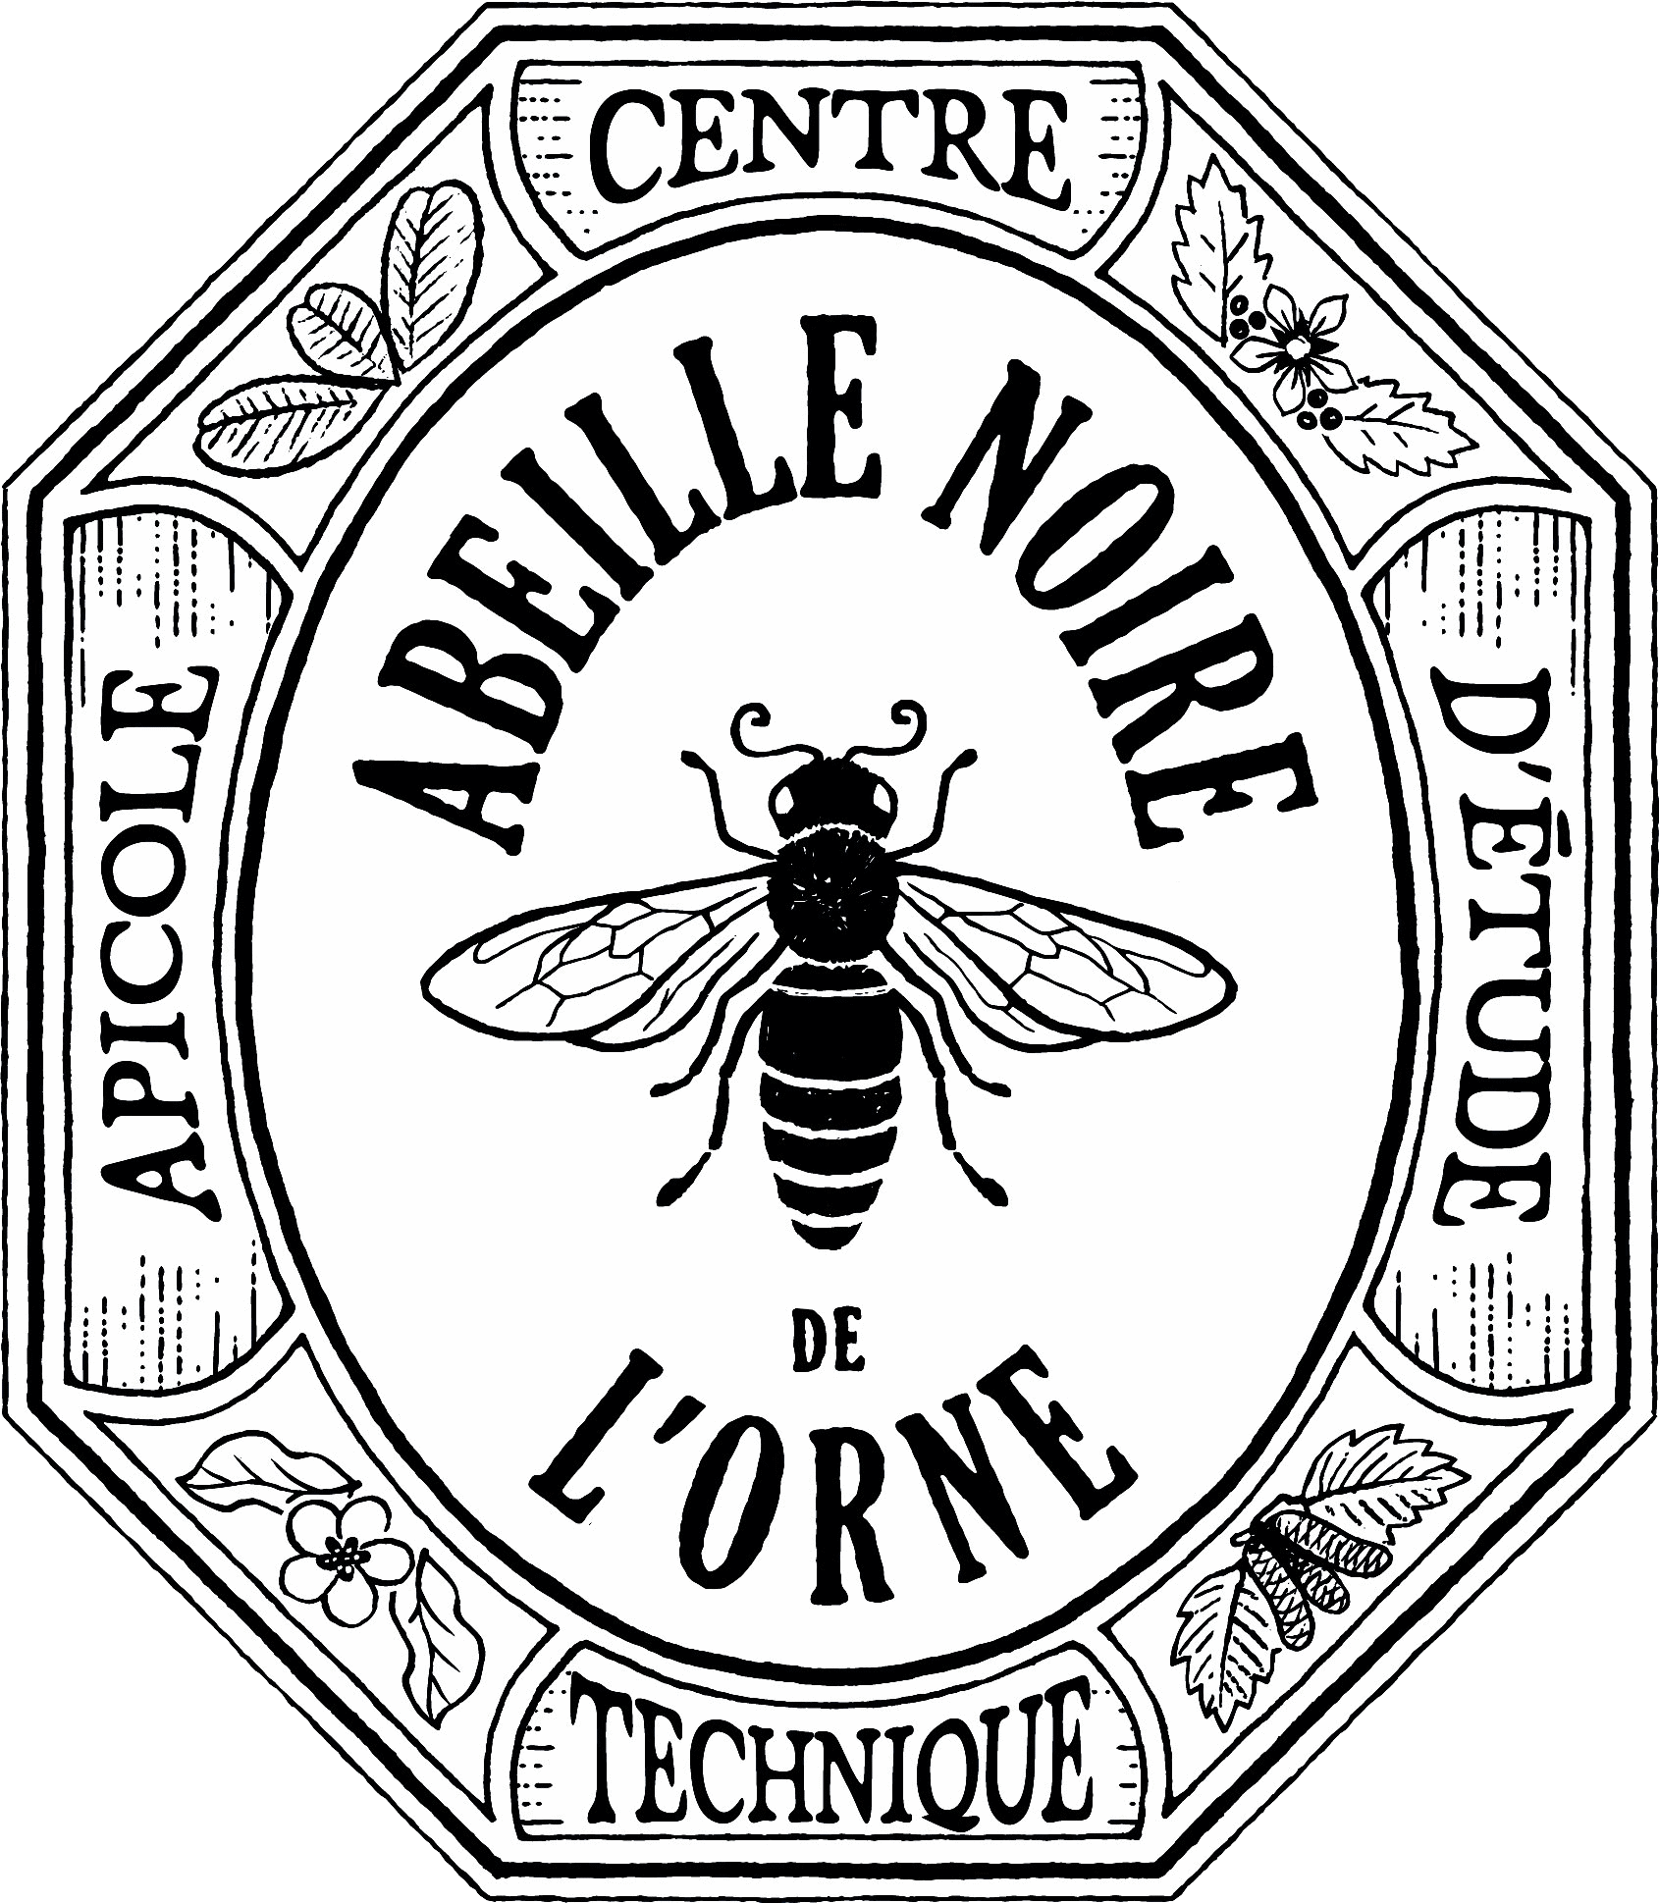 | CETA Abeille Noire de l’Orne  Centre d’étude technique apicole  Adresse de correspondance postale  la Dultière  61500 Chailloué  www.u-a-o.info  mail : ceta@u-a-o.info
PEINTURE SUEDOISE
Cette peinture traditionnelle à l’ocre protège le bois durablement et de façon naturelle.
Cette finition scandinave est résistante, anti-UV, mate et profonde, elle décorera toutes les boiseries extérieures : volets, portes, banc, cabane…
- Eau
- Farine (blé ou seigle)
- Terre colorante (ocre rouge ou ocre jaune)*
- Sulfate de fer (en jardinerie)
- Huile de lin
- Savon noir liquide (ou Marseille)
- Marmite, fouet, cuillère en bois
Pour 10 litres de peinture Suédoise :
Délayer 700 g de farine dans 1 litre d’eau. Porter à ébullition cette sauce blanche, allongée progressivement avec 7 litres d’eau. Pigmenter avec 2 kg d’ocre et ajouter 200 g (ou 2 dl) de sulfate de fer. Chauffer la préparation 15 minutes.
Ajouter 1 litre d’huile de lin. Cuire à nouveau pendant 1 quart d’heure, tout en remuant. Ajouter 10 cl de savon noir, cela favorisera l’émulsion de la peinture.
Une fois refroidie, la peinture est prête. Rectifiez la consistance si besoin (normalement assez épaisse) avec un peu d’eau.
Poser avec une brosse ou un pinceau large. Cette peinture naturelle tiendra 5 ans sans problème, même dans un climat difficile. Rafraîchir la peinture tous les 2 ans garantie une protection maximum du bois.
Pour un bois neuf, passer une couche de la peinture diluée de 10 à 20 % d’eau. Cette couche fera office d’apprêt. Attendre 24 heures et passer une seconde couche (non diluée) pour la finition.
On peut utiliser cette peinture pour l’intérieur ; il n’est alors pas nécessaire d’incorporer du sulfate de fer.
Doses pour 4 litres de peinture
- 350gr de farine
- 3.5 litres d’eau
- 1 boite d’ocre en vente chez les marchands de matériaux de construction
- 100 gr de sulfate de fer
- ½ litre d’huile de lin
- 5cl de savon noir

